KARTA IV
TEMAT PISANKI WIELKANOCNE
1. Poniżej linki do piosenek o pisankach

PISANKI, KRASZANKI, SKARBY WIELKANOCNE.
https://www.youtube.com/watch?v=qKY9oeELKn4

Pisanki, pisanki - piosenka dla dzieci
https://www.youtube.com/watch?v=OTPObfVuHCY

Śpiewające Brzdące - Kurka i pisanki - Piosenki dla dzieci
https://www.youtube.com/watch?v=6RH8hXpWnlk
Proszę posłuchać piosenek i obejrzeć teledyski
Następnie proszę przeczytać wraz z chłopcami wiersze o pisankach ( Marcin i Bartek mogą spróbować sami)
Następnie proszę wypełnić karty, dobrać je do możliwości dzieci.

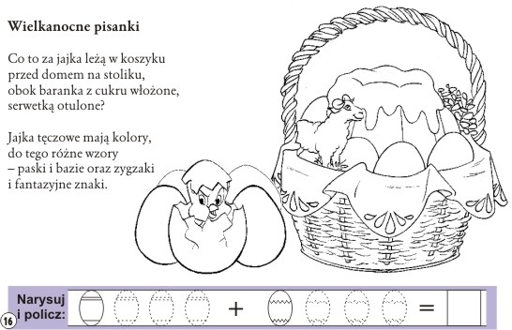

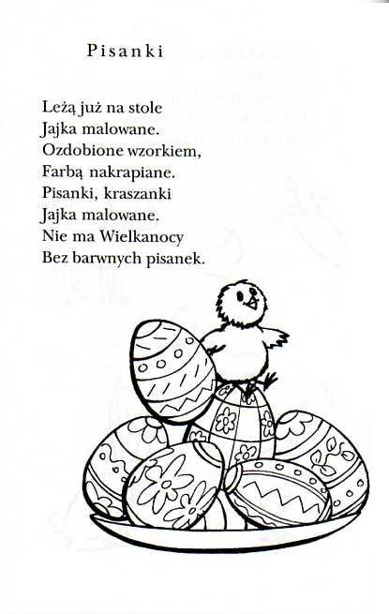
Proszę przeczytać wierszyk i pomalować pisanki

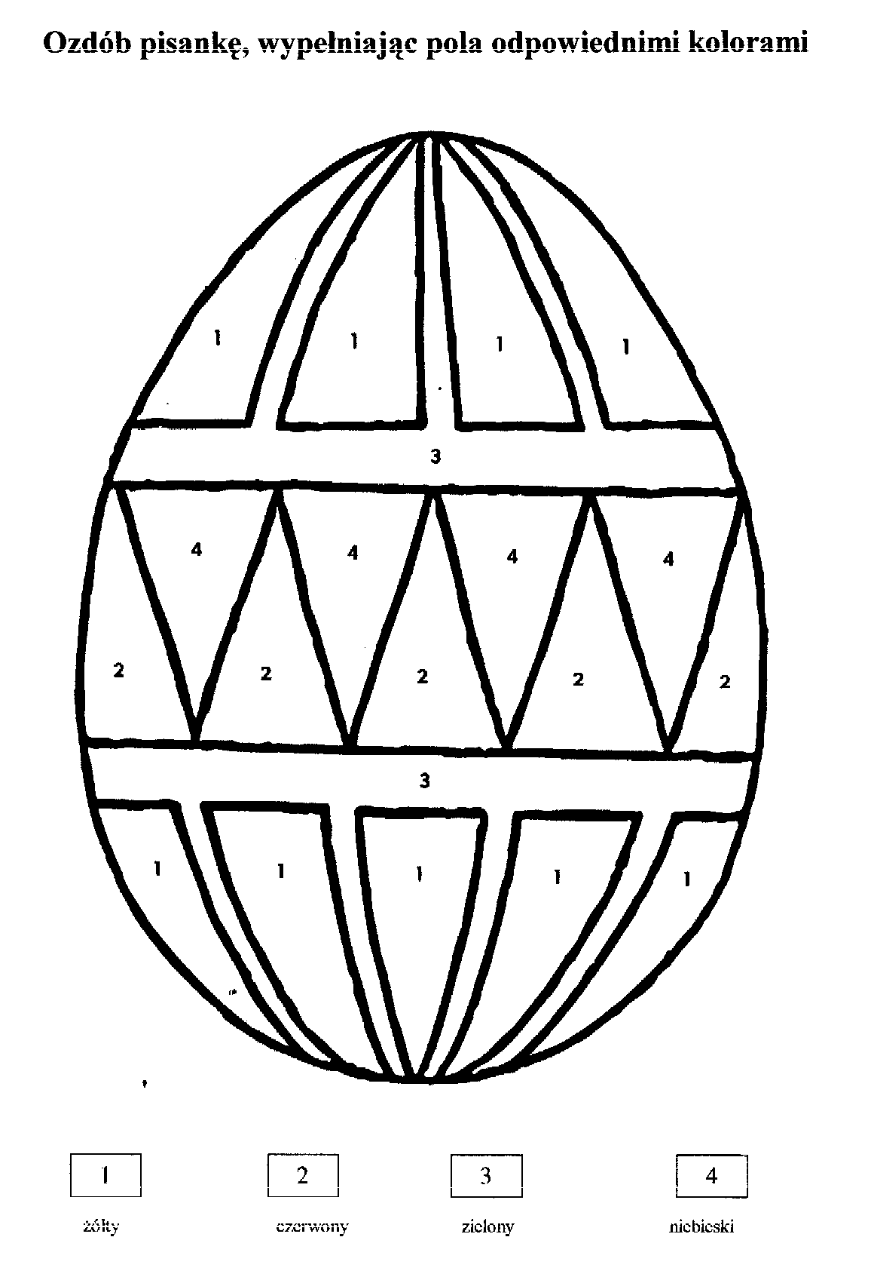

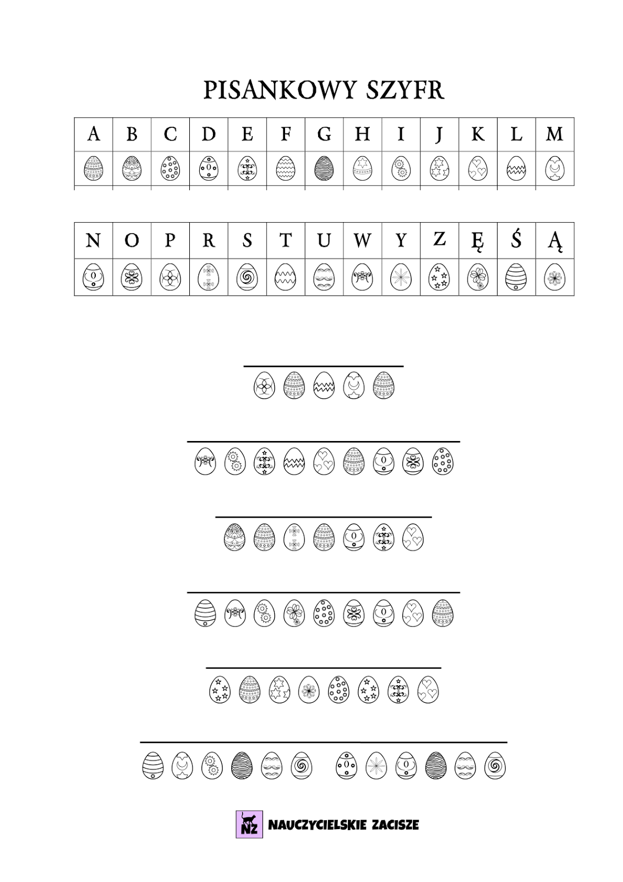
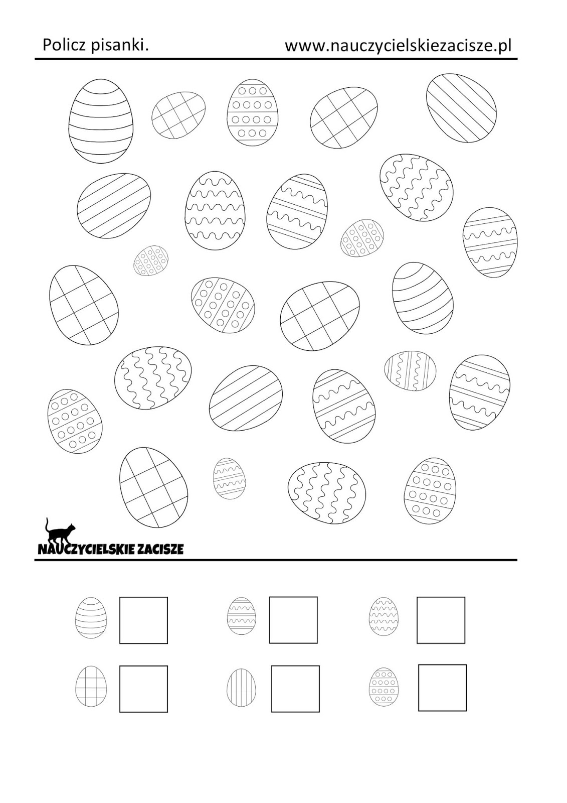
Pisanki można najpierw pomalować. Takie same na taki sam kolor
